Схема водоснабжения и водоотведения на территории
Голынковского городского поселения
Руднянского района Смоленской области

ОГЛАВЛЕНИЕ:

Оглавление…………………………………………………………………2
Общие положения…………………….…………………………………… 3
Основные цели и задачи схемы……………………………………………………………………..4
Пояснительная записка схемы ……………… 5
3.1.Географическое положение ……………………………………...6
3.2. Климат…………………………………………………..6-8
3.3.Существующее функциональное использование территории…………………………..8-9
3.4.Жилой фонд …………………………………………………………………………9-10
Характеристика существующего состояния системы водоснабжения Голынковского городского поселения Руднянского района Смоленской области……………………………………………10-14
Проектные предложения по развитию системы водоснабжения…………………..15– 16
Характеристика существующего состояния системы водоотведения……………………………………....16-19
Проектные предложения по развитию системы водоотведения…………………………………………………..19-20
Ожидаемые результаты при реализации мероприятий схемы………………………………..20

1. Общие положения

Схема водоснабжения и водоотведения поселения — документ, содержащий материалы по обоснованию эффективного и безопасного функционирования систем водоснабжения и водоотведения, их развития с учетом правового регулирования в области энергосбережения и повышения энергетической эффективности, санитарной и экологической безопасности.
Основой для разработки и реализации схемы водоснабжения и водоотведения муниципального образования Голынковского городского поселения Руднянского района Смоленской области до 2028 года являются: Федеральный закон от 07.12.2011 года № 416-ФЗ «О водоснабжении и водоотведении»; Постановление Правительства Российской Федерации от 05.09.2013года № 782 «О схемах водоснабжения и водоотведения»; Программа комплексного развития систем коммунальной инфраструктуры Голынковского городского поселения; Генеральный план Голынковского городского поселения Руднянского района Смоленской области, а также с учетом схем энергоснабжения, теплоснабжения, газоснабжения.
Целью разработки схемы водоснабжения и водоотведения является разработка технических решений, направленных на обеспечение наиболее экономичным образом качественного и надежного водоснабжения и водоотведения потребителей при минимальном негативном воздействии на окружающую среду и используются следующие основные понятия:
Водоотведение – прием, транспортировка и очистка сточных вод с использованием централизованной системы водоотведения;
Водоподготовка – обработка воды, обеспечивающая ее использование в качестве питьевой или технической воды;
Водоснабжение – водоподготовка, транспортировка и подача питьевой или технической воды абонентам с использованием централизованных или нецентрализованных систем холодного водоснабжения (холодное водоснабжение) или приготовление, транспортировка и подача горячей воды абонентам с использованием централизованных или нецентрализованных систем горячего водоснабжения (горячее водоснабжение);
Водопроводная сеть – комплекс технологически связанных между собой инженерных сооружений, предназначенных для транспортировки воды, за исключением инженерных сооружений, используемых также в целях теплоснабжения.

Схема водоснабжения и водоотведения разработана на период с 2013г по 2028год.

2. Основные цели и задачи схемы водоснабжения и водоотведения:
- определение долгосрочной перспективы развития системы водоснабжения и водоотведения, обеспечения надежного водоснабжения и водоотведения наиболее экономичным способом при минимальном воздействии на окружающую среду, а также экономического стимулирования развития систем водоснабжения и водоотведения и внедрения энергосберегающих технологий;
- определение возможности подключения к сетям водоснабжения и водоотведения объекта капитального строительства и организации, обязанной при наличии технической возможности произвести такое подключение;
- повышение надежности работы систем водоснабжения и водоотведения в соответствии
с нормативными требованиями;
- минимизация затрат на водоснабжение и водоотведение в расчете на каждого потребителя в долгосрочной перспективе;
- обеспечение жителей Голынковского городского поселенияРуднянского района Смоленской области водоснабжением и водоотведением;
- улучшение качества жизни населения Голынковского городского поселения путем обеспечения бесперебойного и качественного водоснабжения и водоотведения; строительство новых объектов производственного и другого назначения, используемых в сфере водоснабжения и водоотведения Голынковского городского поселенияРуднянского района Смоленской области;
- снижение негативного воздействия на водные объекты путем повышения качества очистки сточных вод;
- обеспечение доступности водоснабжения и водоотведения для населения за счет повышения эффективности деятельности организаций, осуществляющих водоснабжение и водоотведение.

3. Пояснительная записка схемы водоснабжения и водоотведения

3.1.Географическое положение.

Голынковское городское поселение Руднянского района Смоленской области расположено в юго-восточной части Руднянского района и в западной части Смоленской области, в 44 км от города Смоленска и в 24 км от города Рудни.
Существующая численность населения Голынковского городского поселения Руднянского района Смоленской области по состоянию на 01.01.2013 г. составляет 3462человек. Прироста населения нет, наоборот ежегодно происходит его убыль.
В состав Голынковского городского поселения входит один населенный пункт: поселок Голынки.
Посёлок городского типа с южной стороны ограничен автомагистралью Витебск-Смоленск. Через его территорию проходит железная дорога Смоленск-Витебск. К востоку от поселка находится деревня Трегубовка, на северо-востоке деревни Тетери и Обурог, на юге деревня Смолиговка. Территория поселения составляет 17,99 кв. км.
Основной чертеж Голынковского городского поселения представлен на рисунке №1

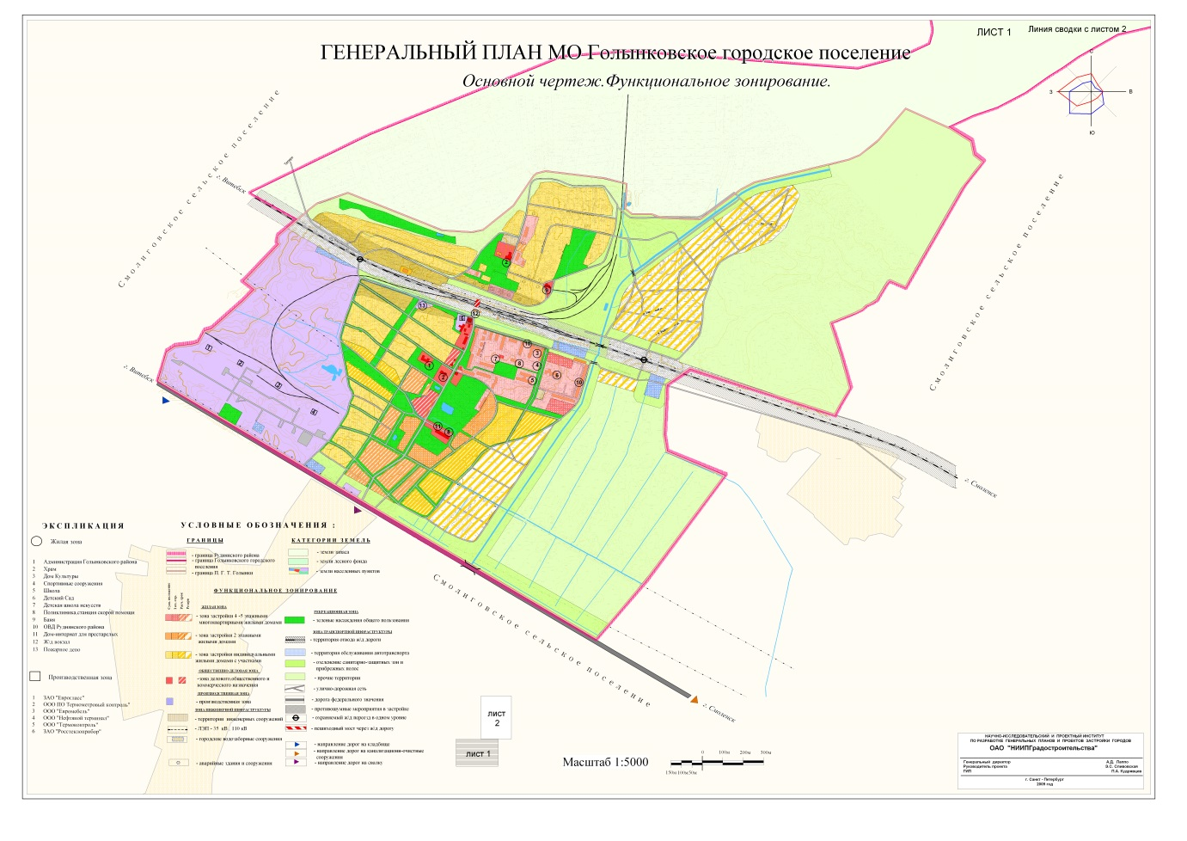

3.2. Климат
Климат Голынковского городского поселения - умеренно континентальный, который характеризуется относительно влажным и теплым летом, умеренно холодной зимой с устойчивым снежным покровом и с выраженными устойчивыми сезонами.
По средним многолетним данным самый холодный месяц – январь, со среднемесячной температурой воздуха до – 8,4°С абсолютный зафиксированный температурный минимум – 42°С. Оттепели наблюдаются практически ежегодно. Среднее число дней с оттепелью в период с ноября по март составляет 64 дня. Средняя месячная и годовая температура воздуха представлена в таблице 1.1.
Таблица 1.1 - Средняя месячная и годовая температура воздуха, по метеостанции в г. Рудня, °С
I | II | III | IV | V | VI | VII | VIII | IX | X | XI | XII | Год
-9,4 | -8,4 | -4,0 | 4,4 | 11,6 | 15,7 | 17,1 | 15,9 | 10,4 | 4,5 | -1,0 | -5,8 | 4,3

Самый теплый месяц – июль, со среднемесячной температурой воздуха от +17,0°С. В наиболее теплые годы температура воздуха поднимается до +34 ° C.
Теплый период, т.е. период с положительными среднесуточными температурами воздуха, длится 213-224 дня. Переход среднесуточной температуры через 0° к положительным значениям происходит в первую декаду апреля, осенью к отрицательным значениям первую декаду ноября. Средняя многолетняя продолжительность безморозного периода 125-148 дней.
Основным фактором, определяющим режим ветра в холодный период года, является западно-восточный перенос, обусловленный общей циркуляцией атмосферы. Зимой направление ветра определяется юго-западной периферией сибирского антициклона, т.е. с преобладанием юго-западных и южных ветров. Летом преобладают ветры северных, северо-западных и западных румбов. Повторяемость направлений ветра и штилей за год представлена в таблице 1.1-2.
Таблица 1.1-2 - Повторяемость направлений ветра и штилей за год,
по метеостанции в г. Рудня, %

С | СВ | В | ЮВ | Ю | ЮЗ | З | СЗ | штиль
7 | 10 | 12 | 12 | 15 | 15 | 16 | 13 | 7

Средняя скорость ветра зимой 4 - 5 м/сек, чем летом 3 – 4 м/сек.
Кроме средних скоростей ветра, дополнительной характеристикой являются повторяемости скоростей различных величин. Наибольшую повторяемость в среднем за год имеют скорости от 2 до 5 м/с. Значительна повторяемость слабых ветров, скоростью 0-1 м/с, и ветров умеренных, 6-9 м/с. Повторяемость скоростей более 12 м/с невелика (2-5%). Вероятность сильных ветров (>15 м/с) невелика. В среднем за год наблюдается 6-9 дней, а с ветром (> 20 м/с) наблюдается 0.4-0.6 дней. Наибольшие скорости ветра 27-28 м/с, вероятны 1 раз в 20 лет.
Территория Голынковского поселения по агроклиматическим условиям относится ко второму агроклиматическому району (Схема территориального планирования Смоленской области (ЦНИИП градостроительства РААСН) 2005 г.).
Агроклиматический район, к которому относится Голынковское поселение, с учетом тепло- и влагообеспеченности, занимает территорию, где сумма средних суточных температур составляет от 2000° до 2100°, гидротермический коэффициент колеблется в пределах 1.5-1.6. и характеризуется незначительными колебаниями температур.
По средним многолетним данным, заморозки кончаются во IIагроклиматическом районе 10-14 мая. В отдельные годы даты окончания заморозков значительно отклоняются от средней многолетней даты. В 10% лет заморозки могут наблюдаться в конце мая, что представляет большую опасность для плодовых культур.
Первые заморозки осенью в воздухе наблюдаются в среднем с третьей декады сентября, когда активная вегетация большинства сельскохозяйственных культур уже закончена. В годы с холодной ранней осенью первые заморозки появляются в начале сентября, иногда даже в конце августа. А в годы с теплой осенью - во второй и даже третьей декаде октября. В большинстве же лет первые ночные заморозки в воздухе бывают в конце сентября - начале октябре.
Интенсивность заморозков меняется в зависимости от местоположения участка. Наиболее морозоопасными являются обширные лесные поляны, относительно пониженные защищенные участки, окруженные склонами, с которых стекает и на которых застаивается холодный воздух, и нижние части или основания склонов возвышенностей.
Значение снежного покрова в сельском хозяйстве очень велико. Снежный покров является основным регулятором в жизни озимых культур в зимний период, определяя исход перезимовки, и играет большую роль в период весенней вегетации, являясь главным источником запасов почвенной влаги к началу вегетационного периода.
Первый снежный покров обычно появляется уже в первой декаде ноября, но он, как правило (в 90% лет), бывает неустойчивым. По средним многолетним данным, к концу первой декады декабря вся территория области бывает покрыта прочным снежным покровом высотой 6-9 см. К концу января снежный покров почти повсеместно бывает более 20 см и надежно предохраняет озимые культуры от вымерзания.
По средним многолетним данным, к концу первой декады декабря вся территория поселения бывает покрыта прочным снежным покровом высотой 6-9 см. К концу января снежный покров почти повсеместно бывает более 20 см и надежно предохраняет озимые культуры от вымерзания.
Зима длится 4-5 месяцев. Средняя дата образования устойчивого снежного покрова 4.12-6.12. Продолжительность периода с устойчивым снежным покровом по области составляет в среднем многолетнем 125-135 дней. Запас воды в снеге в конце зимы составляет в среднем 60-90 мм.
Сход устойчивого снежного покрова, по средним многолетним данным, происходит в первой декаде апреля (6-7 апреля). В исключительно ранние теплые и поздние холодные весны разрушение и сход снежного покрова происходит значительно раньше или позже средних сроков.
3.3. Существующее функциональное использование территории Голынковского городского поселения Руднянского района Смоленской области.
В состав земель Голынковского городского поселенияРуднянского района Смоленской области входят земельные участки, отнесенные к следующим территориальным зонам:
• зона многоквартирной жилой застройки;
• зона общественно-деловая;
• зона производственная;
• зона инженерной и транспортной инфраструктур;
• зона индивидуальной жилой застройки;
•рекреационная зона.

Таблица № 1

Современная структура земель сельского поселения на 01.01. 2013 г.
№  п/п | Состав земель  по категориям | Общая площадь, га
1 | 2 | 3
1 | Земли населенного пункта | 520
2 | Земли лесного фонда | -
3 | Земли промышленности, энергетики, транспорта | 0,49
4 | Земли запаса | 1189
 | Всего земель в существующих границах поселения | 17990

3.4. Жилой фонд.
В Голынковском городском поселении жилой фонд представлен сорока 2-х, 4-х, 5-ти, 9-ти, 10-ти-этажными жилыми домами, включающими в себя 1783 квартиры, оборудованных водоснабжением, электроснабжением, теплоснабжением и канализацией, а также индивидуальными жилыми одноэтажными домами с приусадебными участками.
Данные о существующем жилом фонде Голынковского городского поселения Руднянского района Смоленской области приведены в Таблице 2.
Таблица № 2
№  п/п | Наименование | Кол-во домов, шт. | Общая площадь, м² | % от общей площади
Жилые дома
1 | 2-х этажные | 13 | 6000 | 6%
2 | 4-х этажная | 4 | 4093,7 | 4%
3 | 5-х этажная | 12 | 48523,8 | 45%
4 | 9-ти этажная | 1 | 5120 | 5%
5 | 10-ти этажная | 1 | 12655 | 12%
6 | 1-этажные | 10 | 14,6 | 14%
7 | Индивидуальные жилые дома | 280 | 14000 | 14%
8 | Всего: | 320 | 104992,5 | 100%

4. Характеристика существующего состояния системы водоснабжения Голынковского городского поселения Руднянского района Смоленской области
Основным источником водоснабжения населения и хозяйств поселения являются подземные воды Воронежского водоносного горизонта представленного известняками трещиноватыми. Водозабор производительностью 10 м3/час расположен на территории промзоны. Вода из артскважин подается в два подземных резервуара емкостью на 400м³, соединенных между собой. Вода из резервуаров насосами подается по одному вводу в кольцевую разводящую сеть. От кольцевой сети по одному из вводов вода подается на поселок. Водопроводные очистные сооружения отсутствуют.
Водоснабжение Голынковского городского поселения осуществляется из 4 водозаборных скважин:
Таблица 1
№№  п/п | Наименование объекта водоснабжения | Год ввода в эксплуат. | Марка насоса | Производительност. м³/час | Глубинаскваж., м | Наличие ЗСО 1 пояса, м
1 | 2 | 3 | 4 | 7 | 8 | 9
1 | Скважина № 1463 ГВК 66200369 | 1962 | ЭЦВП - 12 | 63 м³/час | 212 м | 30 м
2 | Скважина № 2368 ГВК 66200368 | 1972 | 10-АПВМ | 60 м³/час | 130 м | 30 м
3 | Скважина № 731 | 1962 | ЭЦВ- 30 | 28 м³/час | 122 м | 30 м
4 | Скважина № Р | 2013 | ЭЦВ 8-40-120 | 40 м³/час | 140 м | 30 м
5 | Скважина № 1462 66200367 насосн.станция 2 подъема | 1962 | ЭЦВМ-12 | 16 м³/час | 185 м | 30 м
Примечание: Р – резервная артскважина.
Существующая сеть водопровода является централизованной, объединенной для хозяйственно-питьевых, поливочных и противопожарных нужд. Водопроводная сеть представляет собой замкнуто- кольцевую систему водопроводных труб диаметром 150-320мм. Материал, из которого выполнен водопровод: асбестоцемент, металл, керамика, чугун, пластмасса. Общая протяженность водопроводной сети 12500м. Противопожарные мероприятия обеспечиваются пожарными гидрантами на сетях водопровода.
Горячее водоснабжение в поселке отсутствует.
Вспомогательные установки в водопроводных сетях: водонапорная башня-1единица; насосные станции подъема 1 - 3единицы; водоразборные колонки -12 единиц; пожарные гидранты – 5 единиц.
Подача воды питьевого качества предусматривается населению на хозяйственно-питьевые нужды и полив, на технологические нужды производственных предприятий, на пожаротушение.
Поставщиками воды на территории Голынковского городского поселения являются 2 организации: МКП КХ «Голынки», ООО «Торговый Дом «Ключ»». Взаимоотношения предприятий с потребителями услуг осуществляются на договорной основе. Качество предоставляемых услуг соответствует требованиям, определенных действующим законодательством. Организации технической эксплуатации систем водоснабжения обеспечивают их надлежащее использование и сохранность.

Тарифы на услуги водоснабжения на территории Голынковского городского поселения, утвержденные постановлением Департамента Смоленской области по энергетике, энергоэффективности, тарифной политике для потребителей:

№ п/п | Наименование организации | Наименование услуг | Период | Тариф,  руб. НДС не облагается за 1куб. м.
1. | ООО «Торговый Дом «Ключ»» | Холодная вода | с 01.01.2012 до 30.06.2012 | 29,84
 |  |  | с 01.07.2012 до 31.08.2012 | 31,64
 |  |  | с 01.09.2012 до 31.05.2013 | 32,0
 |  |  | с 01.04.2013г. по 30.06.2013г. | 32,00
 |  |  | с 01.07.2013г. по 31.03.2014г. | 33,15
 |  |  | с 01.01.2014г. по 30.06.2014г. | 33,15
 |  |  | с 01.07.2014 по 31.12.2014г | 35,10
 |  |  | с 01.01.2015г. по 30.06.2015г. | 35,10
 |  |  | с 01.07.2015г по 31.12.2015г | 36,49
 |  |  | с 01.01.2016г по 30.06.2016г | 36,49
 |  |  | с 01.07.2016 по 31.12.2016г | 37,95
 |  |  | с 01.01.2017г по 30.06.2017г | 37,95
 |  |  | с 01.07.2017 по 31.12.2017г | 39,40
 |  |  | с 01.01.2018г по 30.06.2018г | 39,40
2. | МКП КХ «Голынки» | Холодная вода | с 01.01.2012 до 30.06.2012 | 30,73
 |  |  | с 01.07.2012 до 31.08.2012 | 32,55
 |  |  | с 01.09.2012 до 31.05.2013 | 34,17
 |  |  | с 01.06.2013 по 31.12.2013г | 37,88
 |  |  | с 01.01.2014г. по 30.06.2014г. | 37,88
 |  |  | с 01.07.2014 по 31.12.2014г | 40,28
 |  |  | с 01.01.2015г. по 30.06.2015г. | 40,28
 |  |  | с 01.07.2015 по 31.12.2015г | 44,67
 |  |  | с 01.01.2016г. по 30.06.2016г. | 44,67
 |  |  | с 01.07.2016г по 31.12.2016г | 46,56
 |  |  | с 01.01.2017г по 30.06.2017г | 46,56
 |  |  | с 01.07.2017г по 31.12.2017г | 48,35
 |  |  | с 01.01.2018г по 30.06.2018г | 48,35

За 2012год насосными станциями поднять воды всего395 165 м3. Объем потребления воды населением, организациями и предприятиями 148138 м3 за год. Количество договоров, заключенных с населением составляет - 1540, с юридическими лицами- 23. Учет расхода воды в бюджетных организациях ведется по приборам учета. Индивидуальные приборы учета используются жителями многоквартирных и индивидуальных одноэтажных жилых домов. Значительный объем потерь и утечек водопроводной воды, вызваны высокой степенью износа сетей и оборудования.

Таблица
- Количество поднятой воды на территории Голынковского городского поселении Руднянского района Смоленской области по годам составляет:

№ п/п | Наименование предприятия | 2013г  м³ | 2014г  м³ | 2015г  м³ | 2016г | 2017
1 | 2 | 3 | 4 | 5 | 6 | 7
1. | МКПКХ «Голынки» | 5838 | 5319 | 5427 | 5498 | 4112
2. | ООО «ТД Ключ» | 441546 | 223628 | 242469 | 217509 | 294490

Физико-химический анализ из открытых источников проводится в соответствии с Программой производственного контроля за соблюдением санитарных правил и выполнением санитарно-эпидемиологических (профилактических) мероприятий. Качество питьевой воды из артскважины соответствует СанПиН 2.1.4.1074-01.
Новое жилищное строительство возможно за счет индивидуальной малоэтажной застройки. Подключение новых потребителей будет производиться к имеющимся сетям центрального водоснабжения.
В связи с тем, что сетям водоснабжения по жилой зоне п. Голынки исполнилось уже более 40 лет - степень их износа составляет более 80 %. Для поддержания сетей в исправном состоянии необходим капитальный ремонтданного объекта. Так как средств на капитальный ремонт ни у собственника сетей - Администрации Голынковского городского поселения, ни у эксплуатирующих организаций МКП КХ «Голынки»и ООО «Торговый Дом «Ключ»» не имеется, проводится текущий ремонт для поддержания работоспособного состояния.
Расчетные расходы воды питьевого качества приведены в таблице 1.
Суммарные расходы воды питьевого качества приведены в таблице 2.
Таблица 1 - Расчетные расходы воды питьевого качества
Тип застройки и степень инженерного оборудования | Удельное водопотребление  л/с на 1 чел. |  | Численность населения, тыс.чел. |  | Расход воды, м/сут.
 | 1 очередь | Расчетный срок | 1 очередь | Расчетный срок | 1 очередь | Расчетный срок
1. | 2. | 3. | 4. | 5. | 6. | 7.
Существующий сохраняемый фонд
Застройка многоквартирными домами | 250 | 270 | 3,0 | 2,8 | 750 | 756
Малоэтажная индивидуальная застройка с участками | 120 | 120 | 0,3 | 0,2 | 36 | 24
Новый жилой фонд
Застройка многоквартирными домами | 250 | 270 | 0,3 | 0,6 | 75 | 162
Малоэтажная индивидуальная застройка с участками | 250 | 270 | 0,2 | 0,4 | 50 | 108
Итого: |  |  |  |  | 911 | 1050
неучтенные расходы 10 % |  |  |  |  | 91,1 | 105,0
Нужды местной промышленности 10 % |  |  |  |  | 91,1 | 105,0
полив зеленых насаждений | 60 | 70 | 3,8 | 4,0 | 228 | 280
Итого: |  |  |  |  | 1321,2 | 1540

Таблица 2 - Суммарные расходы воды питьевого качества

Наименование потребителей | Среднесуточное водопотребление, м³/сут |  | Максимальное водопотребление, м³/сут К=1,2
 | 1 очередь | Расчетный срок | 1 очередь | Расчетный срок
Население | 911 | 1050 | 1093,2 | 1260
Неучтенные расходы 10% | 91,1 | 105,0 | 109,32 | 126
Нужды местной промышленности 10 % | 91,1 | 105,0 | 109,32 | 126
Поливочные нужды | 228 | 280 | 228 | 280
Итого: | 1321,2 | 1540 | 1539,84 | 1792

Нормы расхода воды на пожаротушение и расчетное количество пожаров приняты согласно СНиП 2.04.02-84*.

Таблица 3

Проектный срок | Население, тыс. чел. | Расчетное количество пожаров | Продолжительность пожара, час | Расход воды на тушение наружного и внутреннего пожара, л/с | Расход воды, м³/сут
1 очередь | 3,8 | 1 | 3 | 1 х 10 + 10 | 216
Расчетный срок | 4,0 | 1 | 3 | 1 х 10 + 10 | 216

Расход воды на наружное пожаротушение как на первую, так и расчетный срок составит – 10 л/с.; дополнительно принят расход на внутреннее пожаротушение 10 л/с (2 струи по 5 л/с).
Общий расход воды при 3^{х} часовом тушении пожара составит – 216 м³/сут.
В данном проекте рассмотрены вопросы дальнейшего развития разводящих водопроводных сетей в связи с территориальным расширением общественно-деловой, промышленной зон и кварталов новой жилой застройки.
Водоснабжение проектируемой застройки предусматривается от существующей сети водопровода, которая является объединенной для
хозяйственно-питьевых, поливочных и противопожарных нужд.
5. Проектные предложения по развитию системы водоснабжения Голынковского городского поселения рассчитаны на период с 2013г по 2027год.
Для развития системы водоснабжения Голынковского городского поселения предусмотрены следующие мероприятия:
• проектирование и государственная экспертиза реконструкции артезианской скважины, в виду большого износа;
• строительства новой резервной скважины;
• размещение блочных водоочистных сооружений, производительностью 1000 м³/сут;
• проектирование и государственная экспертиза проекта реконструкции водопроводных сетей;
• поэтапная реконструкция существующих кольцевых водопроводных сетей трубами из полиэтилена Ду 110 -150 мм;
• установка новых и замена старых приборов учета водопотребления;
• повышение качества очистки питьевой воды.

№  п/п | мероприятия | год | сумма | Источник финансирования
1. | Проектирование и государственная экспертиза реконструкции артезианской скважины | 2020 | 2,0 млн. руб. | Собственные МКП КХ «Голынки», местного бюджета
2. | Проектирование и государственная экспертиза реконструкции водопроводных сетей | 2016 | 1,5млн. руб. | Местный бюджет
3. | Строительство новой резервной скважины | 2026 | 6,0 млн. руб. | Областной бюджет, местный бюджет
4. | Размещение блочных водоочистных сооружений, производительностью1000 м³/сут | 2015 | 200,0тыс. руб. | Собственные МКП КХ «Голынки», местного бюджета
5. | Установка новых и замена старых приборов учета водопотребления | 2014- 2017 | 400,0тыс. руб. | Собственные МКП КХ «Голынки», местного бюджета

Существующие сети водоснабжения показаны на чертеже «Схема водоснабжения и водоотведения»:
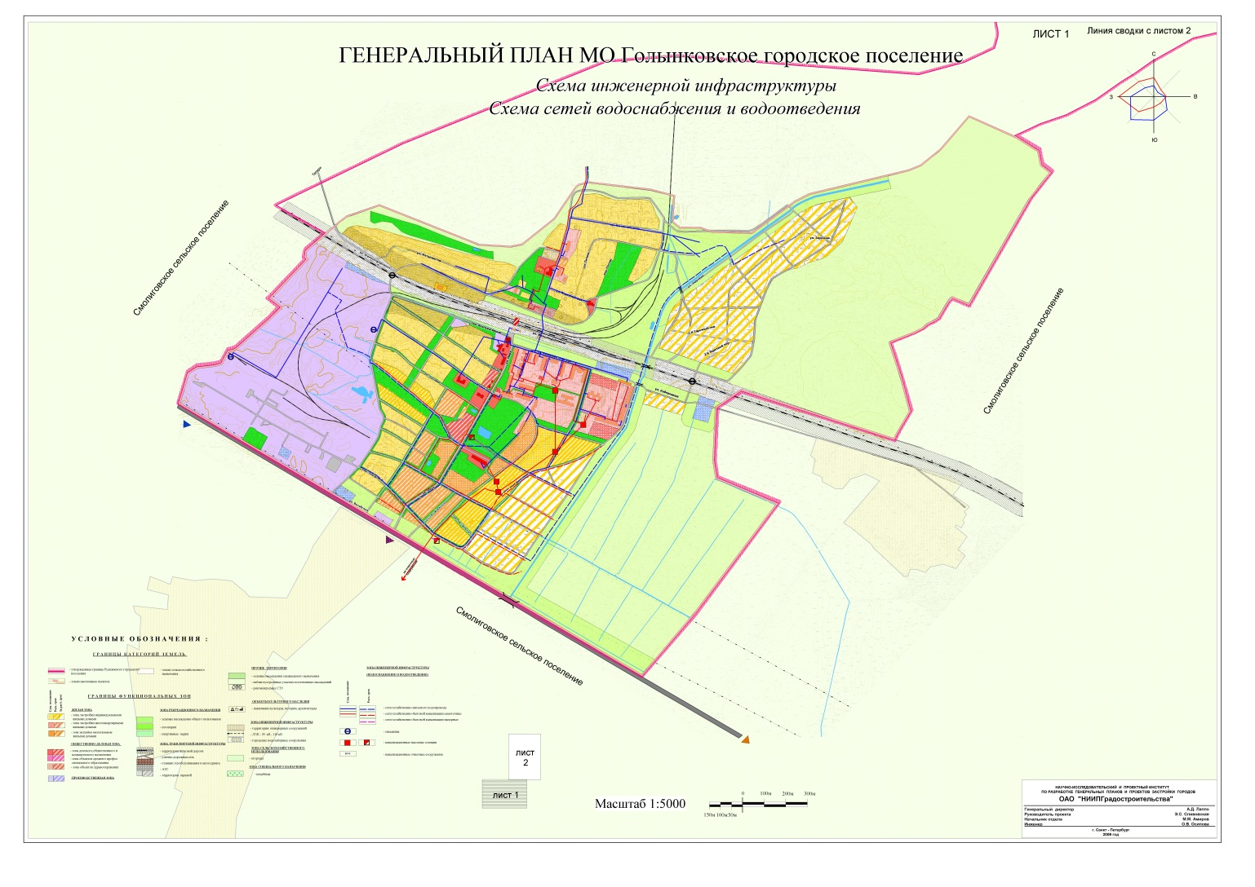
6. Характеристика существующего состояния системы водоотведения
Голынковского городского поселения.
Сточные воды п. Голынки от потребителей по самотечным и напорным коллекторам подаются на канализационные очистные сооружения биологической очистки, расположенные на юге за чертой поселка на территории Смолиговского сельского поселения. КОС имеют производительность 6,046 тыс.м/сут. Подача стоков осуществляется КНС по ул. Школьной и центральной КНС, производительность которых составляет 216 м/час и 150 м/час соответственно. Сброс сточных вод после очистки осуществляется в реку Еленка. Изменение концентраций загрязняющих веществ в реке Еленке в зоне влияния сброса очистных сооружений канализации (по результатам лабораторных исследований) существенно не влияет на химический состав реки.
На территории п. Голынки имеется ливневая канализация, производительностью 100 м³/час. Очистные сооружения ливневых сточных вод отсутствуют. Выпуск ливневых сточных вод осуществляются в р. Еленка.
Выпуск сточных вод от бани (без очистки) осуществляется на рельеф.

Дождевая канализация:
Поверхностный сток поселка Голынки поступает по самотечному коллектору на КНС производительностью 100 м/час, затем по напорному трубопроводу в пруд отстойник. После отстаивания вода сбрасывается в ближайший водоем.
Существующие сети канализации показаны на чертеже «Схема дождевой канализации»:
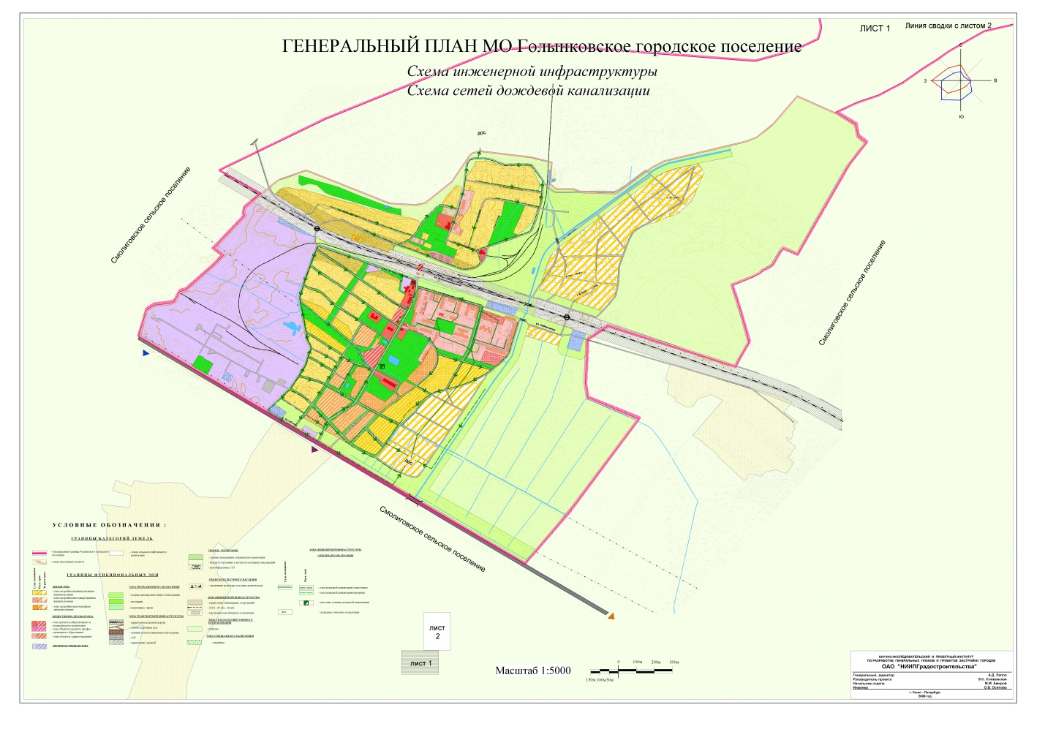
Суммарные расходы хозяйственно-бытовых стоков по данным МКП КХ «Голынки»:
Таблица 1
Наименование потребителя | Количество сточных вод
 | 2012 год | 2013 год | 2014 год | 2015 год
Население | 87389,903 | 84392,8 | 81129,889 | 79826,728
Неучтенные расходы | 50525,465 | 38514,29 | 33725,472 | 31432,993
Организации и учреждения | 9590,059 | 7650,45 | 8770,179 | 8106,197
Нужды предприятия | 3889,043 | 8976,0 | 2282,1 | 1232,37
Итого: | 151394,47 | 139533,54 | 125907,64 | 120598,288

Система и схема канализации
Схема прокладки магистральных сетей хозяйственно-бытовой канализации и размещение насосных станций перекачки определены рельефом местности и схемой расселения. Объём стоков не превышает производительности существующих КОС.
Дождевая канализация
В проекте принята раздельная система канализации, при которой хозяйственно-бытовая сеть прокладывается для отведения стоков от жилой и общественной застройки. Поверхностные стоки отводятся по самостоятельной сети дождевой канализации.Рельеф городской территории предполагает строительство дождевых сетей, разделенных на два бассейна со своими очистными сооружениями.
Суммарные расходы хозяйственно-бытовых стоков на расчетный срок:
Таблица 2
Наименование потребителя | Расход воды; м³/сут
 | 1 очередь | Расчетный срок
2 | 3 | 4
Население | 1093,2 | 1260
Неучтенные расходы 5 % | 54,66 | 63
Стоки промышленности | 126 | 126
Итого: | 1273,86 | 1449

В связи с тем, что сетям водоотведения по жилой зоне п. Голынки исполнилось уже более 35 лет - степень их износа составляет 90%. Для поддержания сетей в исправном состоянии необходим капитальный ремонт данного объекта. Так как средств на капитальный ремонт ни у собственника сетей - Администрации Голынковского городского поселения, ни у эксплуатирующей организации МКП КХ «Голынки» не имеется, проводится текущий ремонт для поддержания работоспособного состояния.
Продолжать работу с населением по установке коллективных и индивидуальных приборов учета в каждом многоквартирном доме и каждой квартире. Данная работа является приоритетной, с учетом последних изменений в жилищно-коммунальной сфере и законодательстве.

Тарифы на услуги водоотведения на территории Голынковского городского поселения для потребителей, утверждены Постановлением Департамента Смоленской области по энергетике, энергоэффективности, тарифной политике и промышленности:

№ п/п | Наименование организации | Наименование услуг | Период | Тариф,  руб. за 1куб. м.
1. | МКП КХ «Голынки» | Водоотведение и очистка  сточных вод | с 01.01.2012 до 30.06.2012 | 39,99
 |  |  | с 01.07.2012 до 31.08.2012 | 42,36
 |  |  | с 01.09.2012 до 31.05.2013 | 43,50
 |  |  | с 01.07.2013г. по 31.12.2013г | 46,35
 |  |  | с 01.01.2014г. по 30.06.2014г. | 46,35
 |  |  | с 01.07.2014г. по 31.12.2014г. | 48,69
 |  |  | с 01.01.2015г. по 30.06.2015г. | 48,69
 |  |  | с 01.07.2015г. по 31.12.2015г. | 52,41
 |  |  | 01.01.2016г по 30.06.2016г | 52,41
 |  |  | 01.07.2016г по  31.12.2016г | 54,65
 |  |  | 01.01.2017г по 30.06.2017г | 54,65
 |  |  | 01.07.2017г по 31.12.2017г | 57,09
 |  |  | 01.01.2018г по 30.06.2018г | 57,09

7. Проектные предложения по развитию системы водоотведения Голынковского городского поселения рассчитаны на период с 2013г по 2027год.
Для развития системы водоотведения Голынковского городского поселения предусмотрены следующие мероприятия:
• проектирование и государственная экспертиза проекта реконструкции очистных сооружений;
• проектирование и государственная экспертиза проекта реконструкции канализационных сетей;
№  п/п | мероприятия | год | сумма | Источник финансирования
1. | Проектирование и государственная экспертиза реконструкции канализационных сетей | 2019 | 1,0 млн. руб. | Собственные МКП КХ «Голынки», местного бюджета
2. | Проектирование и государственная экспертиза реконструкции очистных сооружений | 2017 | 1,1млн. руб. | Собственные МКП КХ «Голынки», местного бюджета
8. Ожидаемые результаты при реализации мероприятий схемы
1. Создание современной коммунальной инфраструктуры поселения.
2. Повышение надежности и качества предоставления коммунальных услуг.
3. Снижение уровня износа объектов водоснабжения и водоотведения.
4. Улучшение экологической ситуации на территории Голынковского городского поселения.
5. Обеспечение сетями водоснабжения и водоотведения земельных участков, определенных для вновь строящегося жилищного фонда и социально-культурного назначения.

